# 中国营商环境的地区差异、时空演变、收敛性与空间集聚性研究

## 张沐

### （华中师范大学经济与工商管理学院）

#### **研究目标：**构建中国营商环境评价体系，考察中国营商环境的区域差异及时空演变特征。**研究方法：**基于2010至2019年30个省份的面板数据，确定51个测度指标，采用主成分分析法合成为营商环境综合指标，并运用Dagum基尼系数、自适应核密度估计、边际垂直收敛模型和Moran’s I指数研究营商环境区域差异、动态演变和时空收敛性。**研究发现：**中国营商环境整体上呈现持续优化的趋势，但三大区域的发展水平存在显著差异，其中贡献最大的为区域间差异；各个区域营商环境的演变趋势表现出明显的异质性，其中，中、西部地区的多极分化特征尤为明显；全国层面上均支持出收敛和收敛机制，但不同省份在整体收敛过程中提供的贡献存在梯度效应；营商环境指标表现一定的空间集聚性，然而这种特性呈现逐年递减的趋势。**研究创新：**依照“十四五规划”下营商环境的内涵，从开放化水平、企业市场环境、企业法治环境、市场主体保护力度和公共服务水平5个维度构建了中国营商环境评价体系，并使用边际垂直收敛模型近一步研究不同省份在收敛过程中的异质性。**研究价值：**本文基于中国营商环境综合指标展开实证研究，并揭示了其发展水平的区域差异、演变趋势和收敛情况，为促进区域经济高质量协调发展提供可靠依据。

关键词：营商环境指标体系、Dagum基尼系数、自适应核密度估计、边际垂直收敛、Moran’s I指数

##### 引言

1978年以来，中国的改革开放取得了举世瞩目成就，为广大发展中国家提供了堪称典范的“中国经验”。在改革开放的前30年，招商引资的确为我国经济的快速增长提供了积极贡献。然而，在经济进入高质量发展阶段后，通过低廉的要素供给价格、突破底线的政策支持和对破坏生态的默许等“优惠”条件，来吸引外资入驻，以期高速增长速度的发展模式显得日渐式微。以招商引资为代表的政府履行经济发展职能的方式本质上是政府越位和错位的表现（黎民、刘玉娟 2004），往往会导致公共权利的滥用、官员目标函数变异和企业与政府间的“双向寻租”（王洛忠、刘金发 2007）。因此，为近一步释放经济增长潜能，提升地方政府治理体系和治理能力现代化，政府应从招商引资的“主导人”向优化营商环境的“服务者”这一角色转变，学习“造环境”的新本领（宋林霖 2018）。党的十九届五中全会提出，要全面深化转变政府职能等各领域改革，优化营商环境，大力推动科技创新，更大激发各类市场主体活力和人民群众创造力。好的营商环境就是生产力，营商环境只有更好，没有最好[1]。在“十三五”期间，我国的营商环境有了长足的进步，根据世行发布的《2020年营商环境报告》，中国排名跃居第31位，连续两年被评为“年度十大最佳改革者”。但是也要意识到，世行的评价指标仅局限于营商便利化的方面，而忽略了例如法治保障、经济稳定、公共服务等其他因素，并且此次排名中代表中国的样本均来自于中国最发达的两个城市——北京和上海，因此并不能客观且全面地代表中国整体营商环境的进步速度。

营商环境这一概念最早来自于世行“Doing Business”项目组于2003年发布的第一份全球营商环境报告，报告以问卷的形式，囊括了企业由开办到破产一个生命周期中经营行为的便利程度。学术界对于营商环境虽没有统一的定义，但都基本认同营商环境是包含影响企业活动的社会、经济、政治和法律等要素、涉及经济社会改革和对外开放众多领域的系统性工程（Benn Eifert 2005 ；张国勇、娄成武 2018；刘志勇、魏丽丽 2020）。从2003年至2019年，世行的评价指标由最初的6项一级指标逐步完善到11项一级指标、49项二级指标。在此期间，学者们利用世行的营商环境数据展开了大量实证研究，着重分析营商环境在宏观层面中对于经济增长、节能减排、技术创新、对外贸易、政府治理等方面的影响作用（Tareq 2018；Nangpiire 2018；Rieger 2019；cui 2021；董志强 2012；张龑 2016；夏学后 2019；徐换歌 2020）。随着营商环境的重要性日益凸显，国内关于营商环境的调查报告数量逐渐增多，中国学者基于这些调查数据进行了着重于微观企业层面的深入研究。例如，于文超（2019）将《中国分省份市场化指数报告》中的市场化指数作为营商环境的代理变量，并结合2012年全国私营企业的调查数据展开实证研究，发现方政策不确定性对企业经营活力的负向影响随着地区营商环境的改善而减弱；薄文广（2019）利用《2017年中国营商环境报告》和上市公司数据的匹配结果，分析了企业家才能、企业全要素生产率和营商环境三者间的关系，并认为营商环境在企业家才能对企业全要素生产率的影响中存在明显的“门槛效应”。陈太义（2020）使用2018年中国企业综合调查（CEGS）数据，其实证结果指出营商环境对企业高质量发展有显著的促进作用。2019年10月，国务院正式公布了中国优化营商环境领域的第一部综合性行政法规——《优化营商环境条例》（后简称为《条例》），指出要按照“国际可比、对标世行、中国特色”三个原则构建中国特色营商环境评价体系，此后关于营商环境评价体系的构建也成为该领域的热点问题（张三保 2019；阮舟一龙 2020；张三保 2020；陈强 2021）。纵观已有文献发现，我国对于营商环境的相关研究近几年已经积累了一定的成果，但存在一定的局限性。本文认为对于营商环境的研究还可从以下两方面进行拓展。首先，现有文献在进行营商环境评价体系构建时把握住了“国际可比、对标世行”，而忽视了“中国特色”的原则，导致在进行测度指标选取时对照世行的已有标准削足适履，且测度数据往往是基于特定年份或特定地区的相关报告，无法构成一个连贯且全面的面板数据，因此也无法针对中国的营商环境问题进行全面系统的考察；其次，鲜有文献基于区域协调发展的角度，深入探讨营商环境的问题。在新常态背景下，经济增长已经从“量”上高速增长转为“质”上的高质量增长，对于中国而言，企业发展面临的复杂经济、市场及制度环境存在明显的地域差异（黎常 2014；张三保 2020），而营商环境的发展程度与区域经济发展之间存在相互促进的互动关系，区域营商环境的发展程度及其分布状态直接影响着区域核心竞争力以及区域经济的转型发展。

基于此，本文的研究围绕以下四个问题展开：第一，在把握“十四五”规划中营商环境内涵的基础上，如何选取合适的评价体系和方法来测度测度中国营商环境的发展水平？第二，各个地区营商环境发展水平是否存在差异，若存在则这种空间非均衡性有多大？第三，中国营商环境的动态分布演进具有何种趋势和特征？第四，营商环境指标的差异是否存在收敛，若收敛则又满足何种收敛机制？根据上述问题的研究结果，不仅可对不同地区营商环境的发展水平、所处阶段有清晰客观的认识，同时也可由营商环境发展水平的地区差异、时变趋势和收敛情况对地区的营商环境发展提出有针对性的政策建议，为促进区域经济的协调发展提供基于营商环境的新视角。

##### 营商环境的内涵及指标体系构建方法

1.“十四五规划”下营商环境的内涵

政府是推动发展的主体，政府推动发展的首要任务在不同的时期有不同的侧重。“十四五”时期政府推动经济发展并不仅在于直接投资、招商引资，首要任务是优化营商环境，工作重点是打造一流的营商环境，或者说以打造世界一流到的营商环境为目标（张占斌 2020）。“十四五”规划明确指出，要构建公平竞争的市场环境、高效廉洁的政务环境、公正透明的法律政策环境、开放包容的人文环境。沈荣华（2020）认为好的营商环境往往同时具备便利性、公平性、透明度、法治化和国际化这5点共性。宋林霖（2020）指出要以公平、效率、透明、开放、包容等为核心理念，全面推进营商环境的市场化、法治化和国际化。据此，基于“十四五规划”下的新发展理念和《条例》，结合学者们的观点，本文认为营商环境的评价体系应该从开放化水平、企业市场环境、企业法治环境、市场主体保护力度和公共服务水平5个维度进行考察，具体而言：



开放化水平。随着国际上“一带一路”的倡议和国内各大经济带的建设，经济欠发达地区有越来越多的机会向外借鉴先进的管理经营和技术，近一步提高开放化水平不仅是经济高质量发展的必由之路，也是优化营商环境的必要条件。习近平总书记曾指出，提出建设开放型经济新体制，一个重要目的就是通过开放促进我们自身加快制度建设，改善营商环境和创新环境[2]。可见，作为打造对外开放新高地的重要抓手，营商环境与开放化水平有着密不可分的联系。

企业市场环境。依照“对标世行”的原则，企业各项经营活动的便利程度是营商环境评价体系中的重要组成部分。《条例》第三章的第二十六条至二十八条强调，要拓宽市场主体融资渠道，降低中小型、民营企业的融资成本；供水、供电等公共事业应为市场主体提供安全、价格合理的服务。与此同时，对于企业研发决策而言，良好的市场环境往往是一个有力的推动因素（杨凤 2016；高楠 2017）。因此，创新市场的活跃程度也是营商环境发展程度的重要衡量指标。为此，本文认为在企业市场环境的建设中应以“减费创新”为目标，促进营商环境的发展。

企业法治环境。完善法治不仅是“十四五”时期优化营商环境的制度保障，同时也是切实保障企业权利的基本底线。《条例》围绕推进法治政府建设，重点针对法规政策制定透明度不足，新出台法规政策缺少缓冲期，企业对政策环境缺乏稳定预期等突出问题作了明确规定。因此，营商环境的发展离不开提高政策透明度和稳定性，强化企业经营的法治保障。

政府对企业的保护。“十四五”期间优化营商环境的主要抓手是精简政府职能，深化“放管服”改革。《条例》第二章中指出，坚持权利平等、机会平等、规则平等，保障各种所有制经济平等受到法律保护。政府既要让市场在资源配置中取决定性作用，减少对市场的干预，又要做公平竞争的维护者，加大对非国有经济权益的保护力度。同时，也要提高知识产权保护意识，健全知识产权侵权惩罚赔偿制度。

政府公共服务水平。公共服务环境的优劣直接影响着营商环境的好坏。营商环境的建设不仅要重视生态文明的建设，加大环境污染的治理力度，也要补齐民生短板、完善交通、医疗、电信等方面的基础建设，为企业营造一个适宜的经营环境。良好的公共服务不仅可以以基础建设的硬件优势吸引创新性人才和企业的入驻和发展，在软件上，政府一系列惠民惠企的服务也会加大企业的认同感和归属感，有利于减少企业的违规行为。总而言之，公共服务平台的建设要以“绿色便企”为目标，为企业提供多样化、便利实惠的公共服务，促进营商环境的发展。

2.营商环境指标体系的构建

根据前文关于“十四五规划”下营商环境内涵的探讨，并依照《条例》中“国际可比、对标世行、中国特色”三项基本原则进行基础指标的选取。除此之外，参考吕承超（2020）的做法，在确定基础指标原始数据时，形式上，本文尽可能的将总量指标转为比例指标、结构指标和强度指标等形式，以减少因度量造成的误差；属性上，本文依据基础指标与营商环境的关系，将所有指标分为正、负两类，以明确各个指标影响方向。最终，本文基于开放化水平、企业市场环境、企业法治环境、市场主体保护力度和公共服务水平5个子系统，选取51个基础指标构建中国营商环境指标平均体系，如下表所示：

表 1 中国营商环境指标评价体系



|  |  |  |  |  |  |  |
| --- | --- | --- | --- | --- | --- | --- |
| 一级 | 目标 | 二级 | 三级 | 基础指标 | 指标属性 |  |
| 开放化水平 | 开放包容 | 对外开放程度 | 外贸依存度 | 经营单位所在地进出口额度/GDP | 正 |  |
| 外资企业注册额度 | 外资注册资本/外资企业总数 | 正 |  |
| 外商投资额 | 外资投资总额/GDP | 正 |  |
| 对内开放程度 | 内贸依存度 | 社会消费零售总额/GDP | 正 |  |
| 内资投资比重 | (预算内资金+国内贷款+自筹资金)/全社会投资额 | 正 |  |
| 亿元商品交易市场活跃度 | (批发成交额+零售成交额)/市场数量 | 正 |  |
| 旅游开放程度 | 国际旅游收入比重 | 国际旅游外汇收入/GDP | 正 |  |
| 国际旅游人数比重 | 入境旅游外观人数总计/入境旅游人数总计 | 正 |  |
| 企业市场环境 | 减费创新 | 融资便利度 | 融资规模 | 社会融资规模增量/GDP | 正 |  |
| 金融机构数量 | 银行网点数/总人口 | 正 |  |
| 金融机构存款水平 | 金融机构各项存款余额/GDP | 正 |  |
| 金融机构贷款水平 | 金融机构各项贷款余额/GDP | 正 |  |
| 信贷资金分配 | 国有企业负债/总负债 | 负 |  |
| 生产要素成本 | 人力资本成本 | 职工工资/全国平均职工工资 | 负 |  |
| 商用用地价格 | 商业用地价格/全国商业用地平均价格 | 负 |  |
| 生产者物价价格指数 | 原材料、燃料、动力购进价格指数/全国PPI | 负 |  |
| 市场创新活力 | 研发经费投入强度 | R&D经费支出/GDP | 正 |  |
| 研发经费人员强度 | R&D人员/全部从业人数 | 正 |  |
| 创新产出比例 | (新产品销售收入-新产品开发经费)/新产品开发经费 | 正 |  |
| 人均专利产出数量 | 专利授权总数/全部从业人数 | 正 |  |
| 企业法治环境 | 公开透明 | 政府透明程度 | 政府透明度 | 政府透明度指数 | 正 |  |
| 财政政策透明度 | 财政政策透明度指数 | 正 |  |
| 司法透明度 | 司法透明度指数 | 正 |  |
| 政府法治水平 | 政府治理水平 | (行政收入+罚没收入)/政府财政收入 | 正 |  |
| 反贪力度 | 职务犯罪立案数/公职人员总数 | 正 |  |
| 法治投入强度 | 公检法司支出/财政支出 | 正 |  |
| 政府执法效率 | 受理行政复议案件数/行政应诉案件数 | 正 |  |
| 社会法治化水平 | 百万人口律师数量 | 律师从业人数/总人口 | 正 |  |
| 百万人口律所数量 | 律师事务所数/总人口 | 正 |  |
| 市场主体保护力度 | 简政公平 | 政府干预程度 | 政府支出水平 | (经济性财政支出+维持性财政支出)/GDP | 负 |  |
| 政府收入水平 | (一般公共预算收入+政府基金预算收入)/GDP | 负 |  |
| 政府规模 | (公共管理+社会保障+社会组织就业人数)/总人口 | 负 |  |
| 非国有经济发展 | 非国有企业工业收入 | 国有企业主营业务收入/工业企业主营业务收入 | 负 |  |
| 非国有企业固定资产投资 | 国有经济固定资产投资/固定资产投资总计 | 负 |  |
| 非国有企业就业人数 | 城镇国有单位就业人数/城镇就业人员 | 负 |  |
| 非国有企业利润额 | 国有企业利润额/利润总额 | 负 |  |
| 税费负担 | 主营业务征税强度 | 工业企业主营业务税金及附加/工业总产值 | 负 |  |
| 增值税征税强度 | 本年国内应交增值税/工业总产值 | 负 |  |
| 知识产权保护力度 | 专利申请授权比例 | 三种专利申请数量/授权数量 | 正 |  |
| 产权侵犯保护力度 | 知识产权执法案件数量/公职人员总数 | 正 |  |
| 公共服务水平 | 绿色便企 | 生态治理力度 | 环境治理投资强度 | 环境污染治理投资总额/GDP | 正 |  |
| 工业污染治理强度 | 工业固体废物综合利用率(%) | 正 |  |
| 生活污染治理强度 | 生活垃圾无害化处理率(%) | 正 |  |
| 城市基础设施建设 | 城市交通便利度 | 公共交通车辆数/总人口 | 正 |  |
| 城市道路面积 | 城市道路面积/总人口 | 正 |  |
| 公园绿地面积 | 公园绿地面积/总人口 | 正 |  |
| 交通邮电便利程度 | 交通便利程度 | (公路里程+铁路营业里程)/总人口 | 正 |  |
| 邮电业务便利程度 | 邮电业务总量/总人口 | 正 |  |
| 基本保险覆盖率 | 养老保险覆盖率 | 年末参加养老保险人数/总人口 | 正 |  |
| 失业保险覆盖率 | 年末参加失业保险人数/总人口 | 正 |  |
| 医疗保险覆盖率 | 年末参加医疗保险人数/总人口 | 正 |  |

3.数据说明与处理方法

（1）数据说明

本文的样本为2010年至2019年中国30个省份的面板数据。关于基础指标有以下几点说明：银行网点数据爬取于银监会中的金融许可证信息，并提取批准成立日期的前四位数作为对应年份。商业用地价格爬取于中国土地市场网的土地出让数据，首先将行业分类为房地产业的观测值删去，再删去土地用途为公共事业建设用地的观测值，最后筛选出商业用地价格。生产者物价价格指数原始数据是季度数据，本文转换为年度数据。政府透明度和司法透明度来自于《中国法治发展报告》。其中，政府透明度指数由决策公开、服务管理公开、执行和结果公开、政策解读与回应关切、已申请公开5部分，通过在线申请和信函申请的形式获得的。司法透明度指数则由审务公开、审判公开、执行公开、数据公开和司法改革公开5个部分组成。两者是测度政府和司法透明度全面且权威的指标[3]。2010年至2014年财政政策透明度指数来自于《中国财政透明度报告》，但该报告在2015年后不可得。为保持数据的连贯性和一致性，本文选择和《中国财政透明度报告》考察内容最为近似的清华大学财政透明度课题组公布的《中国市级财政政府透明度研究报告》作为替代。除此之外，本文还进行两步操作：首先，按照之前处理市级数据的做法，将市级口径转化为省级口径；其次，由于两种报告评分机制有所差别，因此将两种报告的数据均进行归一化处理，统一转化为百分制，以保证前后年份的可比性。职务犯罪立案数来自于历年《中国检察年鉴》。受理行政复议案件数和行政应诉案件数爬取于中国法制信息网。在非国有经济发展这个二级指标中，由于各个统计年鉴中并未直接报告非国有经济的相关信息，参照樊纲的做法（2019），本文认为当国有经济所占比例越大时，非国有经济所占比例越低，因此该二级指标下属的指标属性均为负。知识产权执法案件数量爬取于国家知识产权官网。除此之外，其余测度指标所涉及的数据均来自于国家统计局、《中国工业统计年鉴》、《中国统计年鉴》、各省《统计年鉴》、国泰安数据库和EPS数据库。对于样本中的部分缺失值，按照线性插值法和样条插值法进行综合填补。

（2）测度方法

营商环境是一系列和企业经营环境相关因素的综合，因此营商环境的评价体系必须是由多方面、多指标所构成的。目前关于营商环境评价体系的构建方法主要为：效用值法（李志军 2019；张三保 2019）、加权平均（阮舟一龙 2020；张三保 2020）、解释结构模型法（陈强 2021）。但这3种数据降维方法，都无法避免各个基础指标之间可能存在的相关性，从而可能导致结果存在权重结构性问题（吕承超 2020）。除此之外，三类方法所确定的权重来自于人为的主观判断，导致研究的可重复性下降。基于此，为尽可能的保留原始数据所含信息以及权重选取的客观性，本文使用主成分分析法来确定基础指标在一级指标中所占权重，并采用相同的方法合成营商环境综合指标，对2010年至2019年中国省份的营商环境发展情况进行评价。参照钞小静（2011）和吕承超（2020）的做法，具体操作步骤为：第一，对指标属性为负的数据取倒数进行正向化处理，以保证正、负指标作用力同向；第二，对测度数据进行均值化处理，以消除纲量的差异；第三，对全部面板数据使用协方差输入主成分分析法，以保留指标间的相对离散特征；第四，使用第一主成分分析法来确定权重，由此得到目标指标的结果；第五，对结果进行归一化处理，转化为百分制的得分形式，以方便与已有文献的结果进行对照。

##### 营商环境的实证分析方法

1. 营商环境的区域差异分析

在衡量地区差异中总常用的统计指标是基尼系数，而随着统计学的发展，在传统基尼系数的基础之上逐渐又演化出泰尔指数（1967）、Pyatt基尼系数（1967）和Dagum基尼系数（1997）等一系列不平等的统计方法。传统基尼系数只能比较各个地区的整体不平等程度，不能近一步揭示不平等的来源和特征，并且在研究对象是空间非均衡时得到结果的准确性往往会受到质疑。泰尔指数虽然在传统基尼系数的基础之上将区域间的总体差异近一步分解为组内差异和组间差异两部分，但是要求不同组别的样本应满足独立同方差和正态分布，而在实际中这一点往往难以满足。Pyatt基尼系数则将基尼系数近一步分解为三个部分：区域内差异、区域间差异和层迭项（overlapped），但是由于计算过程的繁杂因而其主要贡献体现在理论证明上。而Dagum基尼系数则在上述方法的基础之上，不仅可以有效克服基尼系数不能按子群进行分组测算的局限，同时还能定量得到不同子群对地区差距的各自贡献程度以及解决样本交叉重叠的问题。因此，本文依照Dagum基尼系数的计算方法将营商环境指标差异分解为区域内差异（）、区域间差异（）和超变密度（）的贡献三部分，并将全国除港澳台和西藏外的30个省份划分为东、中、西三大区域。整体基尼系数的计算公式如式（1）所示：

其中，表示整体基尼系数，数值越大表示总体的差异越大；为区域划分个数，在本文中为3；为省份总个数，在本文中为30；而为第个区域内部的省份个数；为第个区域内部营商环境指标；为全国营商环境指标的均值。

而在进行Dagum基尼系数分解前，需要对各个区域营商环境指标的平均值进行由小到大的排序。

式（3）和式（4）分别表示第个区域的基尼系数和第个区域与第个区域的区域间基尼系数。式中的和分别表示第个区域与第个区域的营商环境指标均值；和则分别表示第个区域与第个区域的省份数量。近一步，将总体基尼系数分解为区域内基尼系数、区域间基尼系数和超变密度，如式（5）所示：

式（6）至式（8）分别给出了区域内基尼系数、区域间基尼系数和超变密度的计算公式：

其中，，。并且，。表示第、个区域间的营商环境指标的相对影响，计算公式如式（9）所示：

在式（9）中，和分别表示、区域中所有的样本值之和的数学期望和、区域中所有的样本值之和的数学期望，两者的具体计算公式如式（10）和式（11）所示。其中，和分别表示、区域的累积分布函数。

1. 营商环境的动态分布演进分析

虽然Dagum基尼系数可通过对营商环境指标的区域差异进行分解而得到描述差异特征和来源的具体数值，但是并不能对营商环境指标的分布曲线进行可视化分析，为了近一步研究中国营商环境指标分布形态和动态演进特征，本文近一步使用核密度估计曲线（KDE）来展开实证研究。目前，对于区域指标的动态分布演进的实证方法主要为马尔科夫链法和核密度估计法。其中，马尔科夫链法的使用往往要满足两个前提假定。第一，一阶马尔科夫链（First-order Markov Chain），即指标未来的演变状态仅受当前状态的影响，而不受过去历史的影响；第二，时间同质性（Time Homogeneity），即在样本考察期内，马尔科夫转移矩阵是时不变的。而核密度估计法则并不需要对分布的形式作出事先假定，而是基于数据的自身信息使用连续密度曲线对随机变量的概率密度进行估计。因此，核密度估计具有较弱的模型依赖性，最终得到的估计结果具有较强的稳健性。假设为中国营商环境指标的密度函数，则有：

其中，为观测值个数，表示独立同分布的观测值，则表示观测值的均值，表示核密度函数，为带宽。由于核密度的估计对带宽的选择相当敏感，因此带宽选择的合适与否便直接影响到最后估计结果的精确性。具体来说，在数据和核函数不变时，带宽的上升会导致估计的方差下降，曲线更加平滑，但估计的偏差却会上升，反之则反。对于带宽的选择，常见的方式是Silverman的拇指法则（1986）和交叉验证法，但是这两种方法所得的最优带宽为为常数，而在密度并不接近正态时，则可能会产生泛化极差的估计。此外，Burkhauser（1999）指出尾端观测值的信息往往要少于中间的观测值，所以在数据较为稀疏的区域选择固定带宽会过度的平滑，整体的密度形状将会扭曲。为解决上述问题，本文使用自适应带宽核密度法（Adaptive Bandwidth Kernel Density Method），其基本思想是先对密度进行逐点估计，得到一组针对个体观测值的局部带宽系数，然后基于这组数据构建自适应带宽，从而实现了带宽随着样本的位置而变化。也即自适应带宽核密度法是基于固定带宽核密度函数的基础上，通过修正带宽参数而得到的，其具体数学表达式如式（13）所示：

其中，为抽样权重；为固定带宽法下计算得到的带宽；为带宽调整因子（Bandwidth Adjustment Factors）；和的乘积构成了局部带宽。自适应核密度估计过程通常分为两个阶段。第一阶段，基于固定带宽法先进行一次先导密度估计（Pilot Density Estimate）；第二阶段，基于上一步的结果，由式（14）计算出带宽调整因子。

其中，称为敏感性系数，在0~1内进行取值，不难发现当取为0时，自适应核密度估计便退化为常数带宽的核密度估计。根据Abramson（1982）提出的平方根定律（Square Root Law），当为0.5时，自适应核密度估计比普通核密度估计有更小的估计偏误。

在进行核密度估计时，往往需要确定核函数，而核函数根据其表达形式的差别可分为高斯核、三角核、四角核以及Epanechnikov核等，本文使用较为常用的高斯核密度函数对全国整体和三大区域营商环境指标的动态分布演变进行估计。最终，高斯核的自适应核密度函数为：

1. 营商环境的收敛性分析

对于经济指标收敛性的研究根据其研究视角的不同，可分为时间视角和空间视角两类，分别对应时间收敛和空间收敛。不难理解，时间收敛是指随着时间的推移，初始存在差距的两个个体间的差距会逐渐缩小；而空间收敛则是指处于外围空间的个体，其经济指标具有趋向于中心个体的特征（刘明，王思文 2018）。对于时间收敛，常见的模型有收敛模型、绝对收敛模型、条件收敛模型和俱乐部收敛模型。而对于对于空间收敛的分析，常见的模型有加入空间矩阵的拓展收敛模型：空间误差模型（SEM）、空间杜宾模型（SBM）等。本文对于营商环境指标收敛性研究中重点关注其时间收敛性，因此使用基本的收敛模型和基于收敛模型的拓展模型——边际垂直收敛（Marginal Vertical -convergence）模型。

（1）收敛模型

收敛是指随着时间的推移不同地区的营商环境指标偏离整体平均的差异呈现出逐渐减小的趋势，其常见的测度指标有变异系数、基尼系数和泰尔指数等。参照大多数文献的做法，本文使用变异系数来测度营商环境指标均等化的收敛，其具体计算公式如式（16）所示：

其中，为年第个省份的营商环境得分。若随时间的推移而减小，则说明各省份的营商环境指标差距在不断减小，具有向均值收敛的趋势。

（2）边际垂直收敛模型

边际垂直收敛模型是基于传统收敛模型（绝对收敛模型），以全样本下的系数（传统收敛模型的估计结果）和子样本下系数的差值作为捕捉每个个体在收敛或发散过程中起到的边际贡献。因此，有必要先介绍传统的收敛模型。在仅考察一期的情况下，传统的收敛模型可表示为：

其中，为常数项；为重点关注系数，若其显著为负则说明营商环境指标存在收敛性质，反之则说明发散。不难发现，当为正且数值越大时，为负且绝对值也越大；和分别表示个体（省份）固定效应和时间固定效应；表示误差项。

除此之外，在收敛分析中，半期收敛系数（Half-life of Convergence Coefficient）也比较常用，其计算方法如式（19）所示：

半期收敛系数的经济学意义为：各地区经济指标的差异缩小为初始差异一半时所经历的时间（Izabela 2016），其基本作用是以当下的收敛速度，预测达到稳态均衡时所需要的时间。

边际垂直收敛的核心思想是计算出单个个体对于整体收敛过程中的贡献。这一思想最早来自于微观经济学中投对于资组合风险的计算，某一个单个资产的风险可以理解为全资产投资组合的风险减去除去这个资产外个资产的风险（Hozer 2004）。根据Batóg（2021）的做法，边际垂直收敛模型的估计步骤分为两步。第一步，对式（17）进行估计，得到，然后求得；第二步，将第个地区从样本中删去，重复第一步，得到，再将两次得到的结果相减便得到了地区的边际垂直收敛速度，的数学表达式为：

其中，为整体收敛速度（General Convergence Speed）；为除去地区后的收敛速度；两者之差表示地区的边际垂直收敛速度，也即地区在收敛过程中的边际贡献，当其为正数时，说明地区在整体的收敛过程中起到了正向的推动作用，且数值越大这种边际贡献也就越大。对于半期收敛系数，其计算方式类似：

假定为负且绝对值为时，对此的解释为：由于区域的影响，导致差异缩小为初始差异一般时所需要的时间减少了年。

1. 营商环境的地区空间集聚性分析

经济指标的空间相互作用可分为两类，第一类是空间依赖性（也称为空间自相关），其表示空间上的观测值之间缺乏独立性，空间相关的强度和模式由空间的绝对位置和相对位置一起决定；第二类是空间异质性（也称为空间差异性），其表示地理空间上的地区缺乏均质性，存在中心和外围地区、发达和落后地区等经济地理结构（郭峰 2017）。为研究营商环境的空间相关性和相关程度，本文以空间计量经济学中的Moran’s I指数展开实证。Moran’s I指数的数学定义为：

其中，，，为空间单元个数，表示第个空间单元的观测值，为空间权重矩阵，本文选择两地区距离平方的倒数的空间权重矩阵（30*30阶）。

Moran’s I 指数展示了区域经济活动中的全局空间相关性，为近一步研究局部地区空间集聚性，Anselin（1995）提出了局域的Moran’s I指数，也称为 LISA（Local Indicator of Spatial Association），其定义如式（23）所示：

##### 基本事实特征：营商环境测度结果

依照上文关于营商环境指标的测度方法，基于2010年至2019年的省级面板数据，测算了全国各个省份5个子系统和综合指标的得分情况，具体结果见附录表1。按照国家统计局的标准将30个省份划分为东、中、西部三大地区[4]，以考察营商环境指标在区域层面的动态变化情况。

1. 营商环境子系统变化趋势

图1以分面图的形式展示了5个子系统得分的变化趋势。其中，纵轴为子系统得分，横轴为年份，不同的散点样式表示不同的区域。

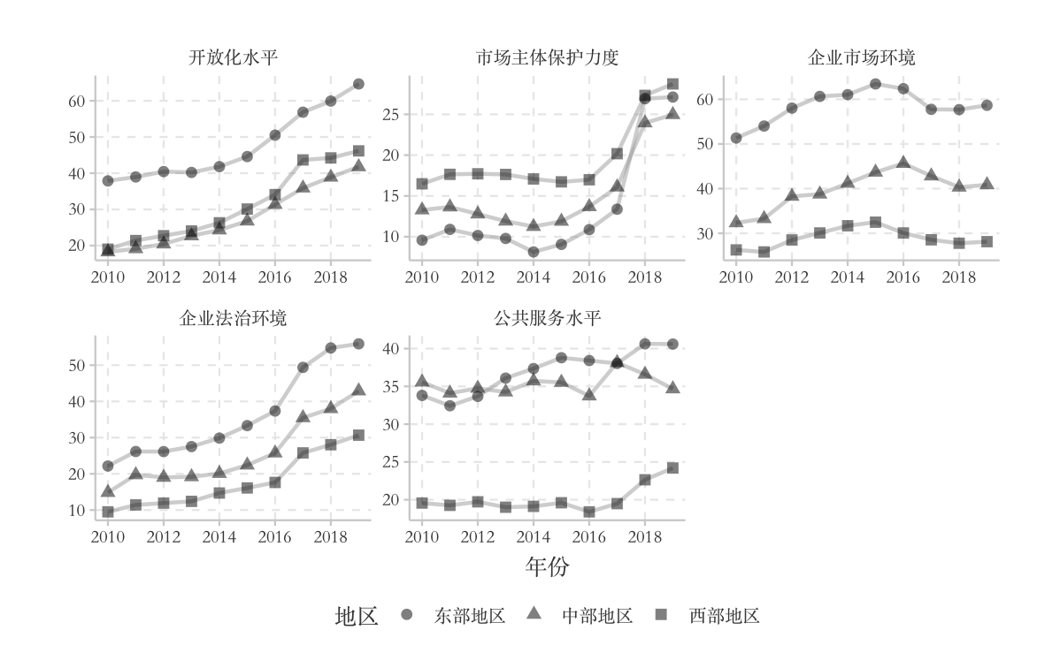

图 1 2010年至2019年三大地区子系统得分变化趋势

由上图可以看出，对于“开放化水平”和“企业法治环境”这两个子系统，三大区域都是呈现一个随时间稳定递增的趋势。同时，东部地区的子系统得分始终要远高于另外两个地区，这一点和预期相符。而在增速方面方面，在“开放化水平”中，东、中、西三地区的年平均增速依次为7.07%、12.9%和14.3%；在“企业法治环境”中，东、中、西三地区的年平均增速依次为15.2%、18.9%和22.3%。由此不难发现，虽然东部地区凭借其区位优势，获得了改革开放的第一批收益，从而导致其初始禀赋要明显高于另外两个地区，但是其后期发展的速度要明显慢于其他两个地区。尤其是西部地区，凭借近几年的“一带一路”政策，西部地区的开放化水平取得了明显的提高，增速几乎是东部地区的2倍。对于“市场主体保护力度”子系统来说，三大区域在2014年之前呈现出不同程度的下降。而在2014年之后，均呈现出上升的趋势。尤其是东部地区，其在2018年时该子系统的得分已经超过中部地区。2014年是我国经济的经济的转型年，经济进入新常态，而在这期间市场对主体保护力度的提升体现了对经济增长中“质”的重视。对于“企业市场环境”和“公共服务水平”两个子系统来说，东部地区始终要高于中、西部地区。在“企业市场环境”子系统中，从变化趋势来看，三大地区均呈现出现“上升-缓慢下降-平稳”的变化模式，三大地区的最大值均在2015年取得。虽在一段时间内出现过下降，但是三大地区的营商环境较之于期初均得到了不同程度的改善，其中，东、中、西部地区的增幅分别为14.3%、26.3%、7.1%。在“公共服务水平”子系统中，三大地区的变化趋势不尽相同。东部地区则表现出“下降-上升-下降-上升”的变化趋势，但是两段下降期内的下降幅度并不大，期末子系统得分较之于期初有明显的提高。而中部地区则表现出“下降-上升-下降”的趋势，并在2013年时被东部地区反超。但从数值的绝对大小来看，东部地区和中部地区在“公共服务水平”子系统上的得分较为接近。反倒是西部地区，虽呈现出不断的上升趋势，尤其是在2016年之后，其增速有明显的提高。然而和东、中部地区依然存在着较大的差距。

1. 营商环境综合指标变化趋势和分布特征

图2展示了全国和三大地区营商环境综合指标随时间变化的趋势。第一，从曲线的相对位置来看。东部地区、中部地区、全国、西部地区曲线高度依次递减，说明营商环境发展情况较好的省份大多集中在东部沿海地区。第二，从曲线的变化趋势来看。所有曲线在2017年之前都呈现出上升趋势，只不过对于东、西部地区来说，营商环境综合指标增速放缓，后续变化较为稳定。而全国和中部地区则呈现出明显的下降趋势，尤其是中部地区，在2019年时中部地区的营商环境综合指标已经低于全国的平均水平。第三，从增幅大小来看。东、中、西地区和全国层面的年平均增幅分别为4.87%、3.28%、7.17%和4.96%。由此可以推断，西部地区的初始营商环境发展情况虽是三大地区中最差的，但是其追赶效应十分明显，具有较强的后发优势。第四，从期初和期末的差距来看。在期初时，东-中、中-西和中-西的差距依次为6.83、20和13.1，在期末时，差距依次为15.4、25.1和9.7。可以看出，从绝对量来看，东部地区和其他两地区间的差异均是增加的，而中西部地区间的差异有所减小。

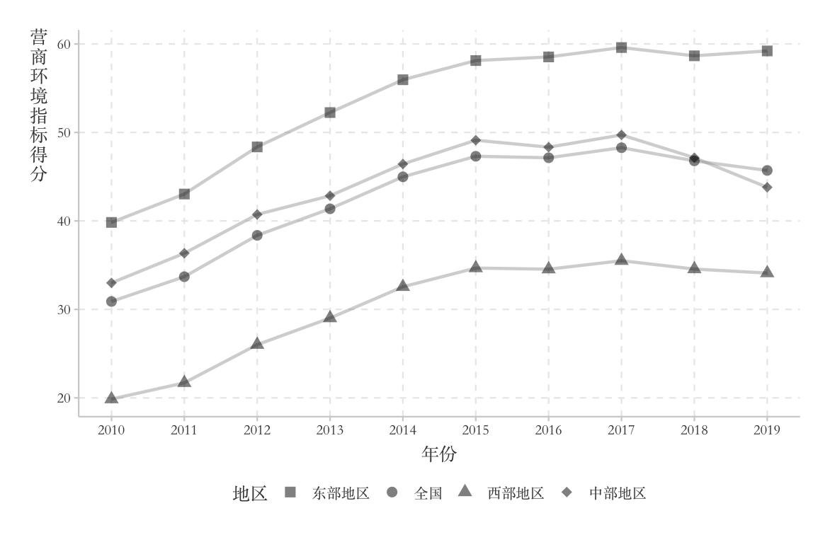

图 2 2010年至2019年全国层面和三大地区营商环境综合指标变化趋势

除了从时间角度观察营商环境指标的变化趋势，从区域角度考察营商环境指标的空间分布情况也是本文的研究问题之一。图3的左侧展示了2019年全国各地营商环境指标得分的空间分布情况。其中，33、45分别为营商环境指标得分的和分位数，由此将数据未缺失的省份分为三个梯队，分别对应营商环境发达的第一梯队、营商环境一般的第二梯队和营商环境落后的第三梯队。从图3左侧中可以发现，营商环境发达地区多集中在中、东部地区，西部地区中仅有四川处于该梯队。第二、第三梯队的省份多为西部地区和中部经济欠发达地区。总体上来说，营商环境的分布具有较为明显的空间集聚性，对于营商环境发达的地区，其周边地区的营商环境发展程度也较好。

近一步，图3右侧展示2019年各个省份营商环境指标具体得分数值情况。从数值来看，东部地区中的广东、江苏、北京和上海和其余的26个省份差距较大，当除去该4省后，营商环境指标的平均值由45.9下降为39.7，可以看出这4个省份营商环境发展程度要远高于其他省份。从区域内营商环境指标最高和最低的省份来看，在东部地区分别为广东和海南，在中部地区分别为河南和吉林，在西部地区分别为四川和青海。从不同区域内部各个省份营商环境指标的绝对差异程度来看，东部地区可大致分为“高”、“中”和“低”三组，其组内标准差为24.7，为三大地区中的最高。中部地区则大致分为两组，组内标准差为12.1。西部地区若除去最高的四川和最低的青海，则营商环境指标的分布较为均匀，不存在明显的组别差异，但实际组内标准差为12.7，营商环境指标的波动幅度要大于中部地区。总体上来说，在2019年， 排名前4的广东、江苏、北京、上海的营商环境发展状况较好，而排名最后3位的青海、海南和新疆等偏远边疆地区的营商环境发展状况不容乐观。东、中、西三大区域人力资本结构之间表现出明显的梯度效应，近一步缩小区域发展差距，促进区域协调发展仍然任重而道远。

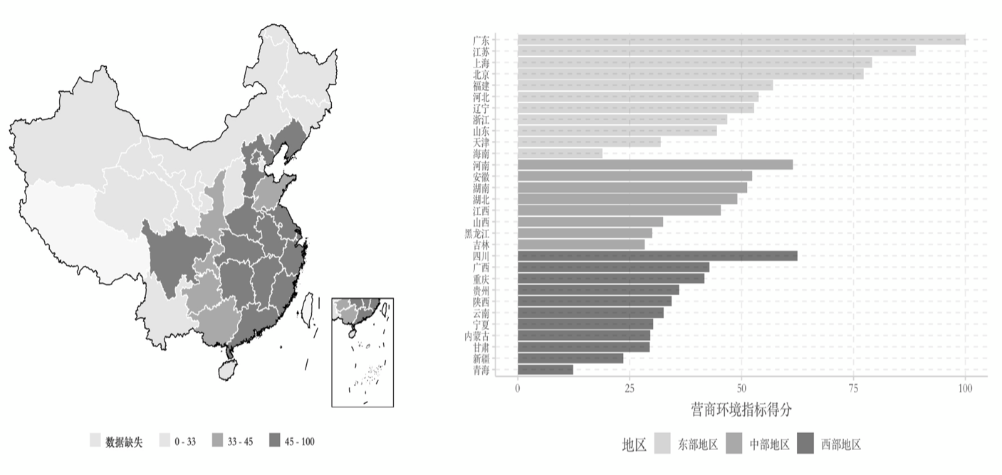

图 3 2019年全国营商环境综合指标得分的分布情况

##### 营商环境区域差异及其来源

依照之前的对于Dagum基尼系数的介绍，本节对中国营商环境指标进行分解，分析差异的变化趋势和来源，具体分解结果见表2。

表 2 Dagum基尼系数结果

|  |  |  |  |  |  |  |  |
| --- | --- | --- | --- | --- | --- | --- | --- |
| 年份 | G | 东部地区 | 中部地区 | 西部地区 | 东-中 | 东-西 | 中-西 |
| 2010 | 0.2659 | 0.2239 | 0.1045 | 0.2915 | 0.2050 | 0.3767 | 0.2815 |
| 2011 | 0.2650 | 0.2276 | 0.1112 | 0.2790 | 0.2042 | 0.3734 | 0.2830 |
| 2012 | 0.2323 | 0.1997 | 0.0985 | 0.2198 | 0.1828 | 0.3308 | 0.2457 |
| 2013 | 0.2210 | 0.1963 | 0.0996 | 0.1983 | 0.1834 | 0.3119 | 0.2194 |
| 2014 | 0.2102 | 0.2016 | 0.0956 | 0.1683 | 0.1815 | 0.2931 | 0.2008 |
| 2015 | 0.2041 | 0.1990 | 0.0924 | 0.1617 | 0.1769 | 0.2838 | 0.1942 |
| 2016 | 0.2126 | 0.2007 | 0.0978 | 0.1878 | 0.1848 | 0.2938 | 0.1977 |
| 2017 | 0.2252 | 0.2188 | 0.1264 | 0.1863 | 0.2034 | 0.2998 | 0.2089 |
| 2018 | 0.2380 | 0.2282 | 0.1344 | 0.2051 | 0.2176 | 0.3169 | 0.2129 |
| 2019 | 0.2393 | 0.2241 | 0.1437 | 0.1846 | 0.2343 | 0.3203 | 0.2006 |

1. 全国整体差异

为了直观展示全国总体和三大区域内的差异随时间的演变趋势，本文基于上表的数据做出上图所示的折线图。其中，横轴代表年份，纵轴为对应年份和地区的区域内基尼系数。对于全国层面而言，整体基尼系数的均值为0.23，并在0.204~0.266的范围内波动，说明中国整体层面上的营商环境指标存在的一定地区差异性，但就数值的绝对大小而言，整体差异的程度比较低。其次，整体基尼系数随时间的变化趋势呈现出一个“减小-增加”的结构，在2010年至2015年不断下降，而在之后的年份则增加，并且增长的速度在2019年有所放缓。再次，结合具体数值，在下降期内，全国整体基尼系数由期初2010年的0.266下降至2015年最低点的0.204，降幅为30.39%，年平均减速为1.24%；而在上升期内，虽整体基尼系数呈现上升的趋势，但年平均增速为0.88%，明显要低于整体基尼系数的下降速度。并且在2018年至2019年，基尼系数的增幅仅为0.57%，也即这种差距被拉大的速度明显正在降低。纵观整个考察期，整体基尼系数呈下降趋势且降幅近似为10%。综合以上信息，说明虽然各地经济发展水平、地理位置以及政府政策上存在的差别导致各地的营商环境之间存在一定的差距，但当营商环境的重要性日益凸显，各地政府在进行优化改善时的重视程度和执行力度均在不断提高时，这种差距正在不断的缩小，从而导致整体的非均衡状态呈现出减小的态势。

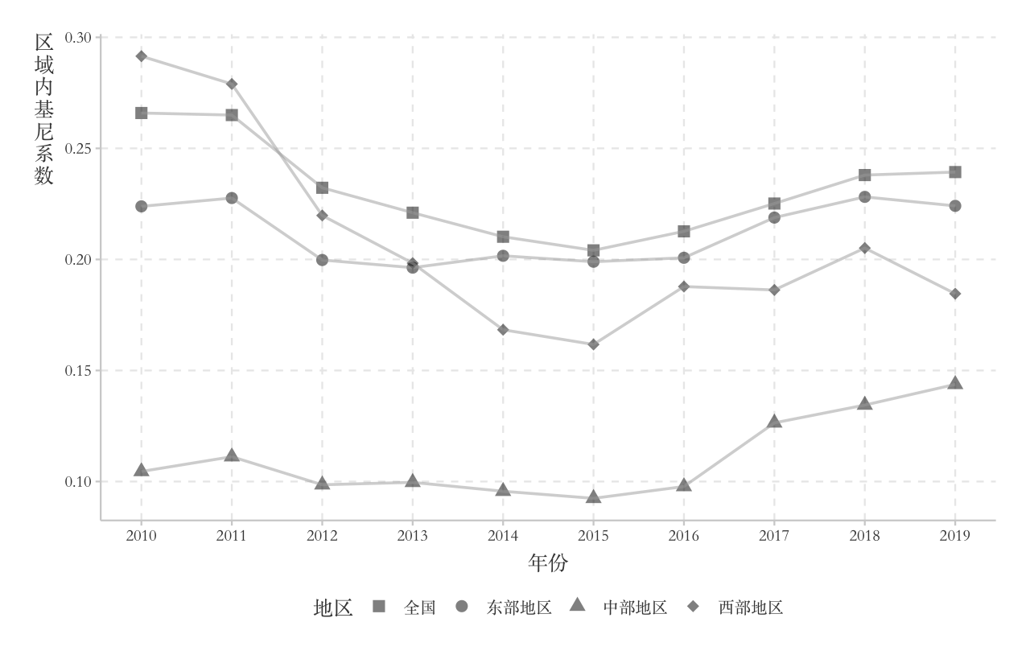

图 4 全国总体差异及三大区域内差异演变趋势

1. 区域内差异

图4还汇报了三大区域的区域内基尼系数随时间的演变趋势。就三条线的相对位置来说。在2012年之前，西部地区的区域内差异最大，而2013年时与东部地区一致，随后始终处于东部地区区域内基尼系数线之下。因此，在三大区域中，区域内差异最大的东部地区、其次为西部地区，最小的为中部地区。

对于东部地区来说，其演变趋势可描述为“下降-稳定-上升”。其中，2010年至2013年对应下降期，2014年至2016年对应稳定期，而2016年至2019年对应上升期。具体而言，在下降期内东部地区的区域内基尼系数由0.228下降到0.196，降幅为15.94%。而随后一年内区域内基尼系数有所回升。在2014年至2016年，东部的区域内基尼系数较为稳定，基本在0.2的上下小幅波动。而在2016年之后，基尼系数开始以年平均0.78%的速度持续上升。纵观整个考察期，东部地区的地区内差异经历了一个较为平稳的先下降再上升的过程，这10年内的差距增幅不过0.09%，故认为东部地区内部的差异较为稳定。

对于中部地区来说，其演变趋势为“下降-上升”。结合具体数据，在2010年至2015年的下降期内，区域内基尼系数降幅为13.1%。而从2015年至2019年的上升期又可以分为两个不同增速的区间。其中，2015年至2017年为快速增长区，年平均增速为1.13%。在2017年之后，增速明显放缓，年平均增速为0.54%。也即中部地区的区域内基尼系数曾经历过一段平缓的下降期，而在2015年之后转而上升，并且增速在期末又有所放缓，说明中部地区的区域内差异正在不断拉大，但是这种变化的速度正慢慢减小。

对于西部地区来说，整体上呈现出一个“下降-上升-下降”的形状。在2010年至2015年，经历了一个快速的下降期，由期初2010年的0.292骤减到期中2015年的0.162，降幅为80.27%，年平均减速为2.6%。在随后的三年内，随在2017年出现过小幅的下降，但整体上为上升趋势，年平均增速为1.09%。整体上来说，西部地区的区域内基尼系数呈现出下降趋势，且在观测期内的标准差为0.044，下降幅度为三个地区中最大。虽在2015年至2018年出现过回升，但是上升的速度不及下降速度的一半，并且在2019年又出现了骤减。所以，在考察期内西部地区的地区内差异是呈现不断缩小的趋势。

1. 区域间差异

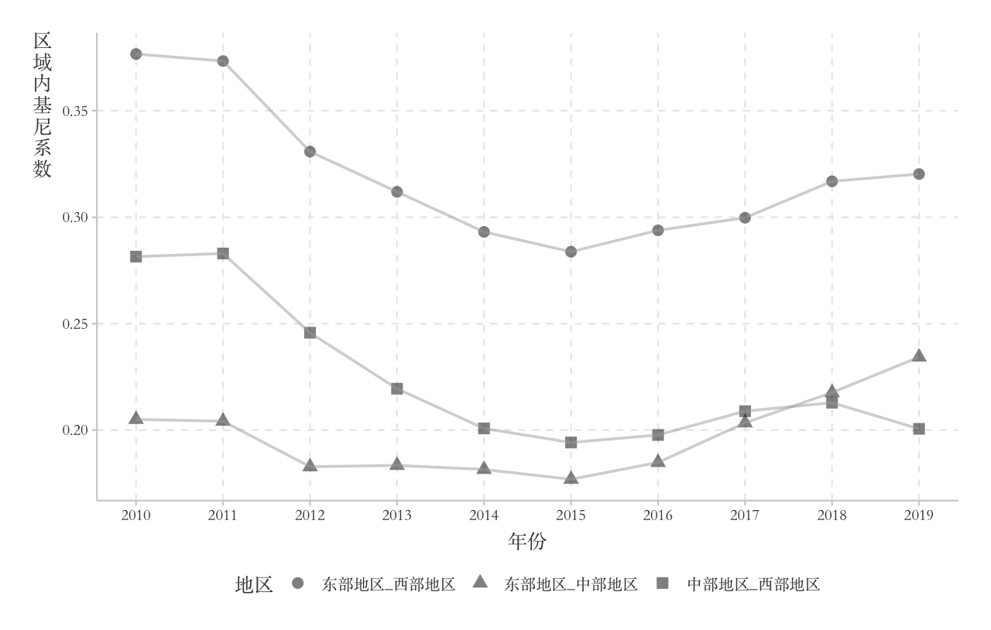

图 5 区域间差异演变趋势

第一，综合对比三条线的相对位置。从图5中可以发现，始终处于最上方的是东部地区和西部地区的地区间差异。对于中部地区和西部地区的差异来说，虽在最后两期内要低于东部地区和中部地区间的差异，但整体上来说中西之间的差异依然排在第二位。这说明在三区域间的差异中，“东-西”间的差异最大，其次“中-西”，最次“东-中”。

第二，对于涉及到东部地区的“东-中”和“东-西”两线来说，其变化的趋势基本吻合，均呈现出近似“U”型结构。只是“东-中”线在下降段的2010年至2015年更平坦，而在上升段的2015年至2019年更陡峭。具体而言，在下降期，“东-西”线的极大、极小值分别为0.3767和0.2838，在6年内减幅为32.75%，年平均降低速度为1.55%。而“东-中”线的极大、极小值分别为0.205和0.177，这六年内减幅为15.88%，年平均降低速度为0.47%。而在上升期，对于“东-西”先来说，期末对应的极大值为0.32，并未恢复到期初极大值的0.377，而上升期的年平均速度为0.91%，这说明虽在样本期末“东-西”间的差距有所回升，但对于本文的考察期而言，两地区间的差距呈现缩小态势，且具体减幅为17.61%。对于“东-中”线的上升期，其增长势头明显强于“东-西”线，在期末其极大值0.234，上升期内年平均增速为1.44%，近似为下降期减速的3倍。综合上述信息，可以推断在2010年至2015年下降期内，由于东部地区营商环境改善的速度放缓，从而导致东部地区和另外两区域间的绝对差距在不断缩小，而在2015年转折点之后，东部地区营商环境指标的提升速度显著提高，从而又和另外两地区拉开了差距，而西部地区营商环境指标的提升速度始终要高于中部地区，从而导致两条线弯曲程度的差异。

第三，对于“中-西”线来说，除去在2010年至2011年和2015年至2017年出现的短暂上升外，整体上还是呈现出下降的趋势。而其下降的区间根据减速的不同又可分为2011年至2015年和2017年至2019年这两个下降区。在第一个下降期内，年平均减速为1.78%，而第二个下降期内为0.41%。虽然在2019年中西部地区间的差距并没有回到2015年的历史最低点，但依照“中-西”线所呈现的趋势来看，中部地区和西部地区间的差距将会不断的缩小。

综上所述，本文认为东部地区和另外两地区的差异虽在2010年至2015年有过下降，但之后东部营商环境的改善力度得到加强，从而又拉大了与其他地区的差距，并且根据“东-西”和“东-中”两线的走势来看，这样的差距在未来可能还会持续增加；其次，“中-西”线的情况反映虽然西部地区营商环境的初始禀赋要差于中部地区，但不断下降的走势表明两地之间的差距正在不断的缩小，西部地区营商环境的追赶效应尤为明显。

1. 区域差异来源及其贡献

为揭示三大区域营商环境指标的差异来源，依照Dagum基尼系数的分解公式，将整体差异近一步分解为区域内差异（）、区域间差异（）和超变密度（），具体结果见表 3 ，图 5 基于上表的结果展示了三类差异对总体差异贡献率随时间的演变趋势。

表 3 Dagum基尼系数分解结果

|  |  |  |  |  |  |  |
| --- | --- | --- | --- | --- | --- | --- |
| 年份 |  | |  | |  | |
| 数值 | 贡献率 | 数值 | 贡献率 | 数值 | 贡献率 |
| 2010 | 0.0724 | 27.238% | 0.1511 | 56.82% | 0.0424 | 15.938% |
| 2011 | 0.0723 | 27.300% | 0.1482 | 55.93% | 0.0444 | 16.766% |
| 2012 | 0.0617 | 26.566% | 0.1361 | 58.60% | 0.0345 | 14.837% |
| 2013 | 0.0596 | 26.957% | 0.1308 | 59.19% | 0.0306 | 13.852% |
| 2014 | 0.0573 | 27.261% | 0.1212 | 57.65% | 0.0317 | 15.086% |
| 2015 | 0.0558 | 27.361% | 0.1156 | 56.62% | 0.0327 | 16.017% |
| 2016 | 0.0593 | 27.884% | 0.1185 | 55.72% | 0.0349 | 16.395% |
| 2017 | 0.0642 | 28.509% | 0.1163 | 51.63% | 0.0447 | 19.859% |
| 2018 | 0.0685 | 28.789% | 0.1197 | 50.30% | 0.0498 | 20.907% |
| 2019 | 0.0671 | 28.022% | 0.1270 | 53.08% | 0.0452 | 18.902% |

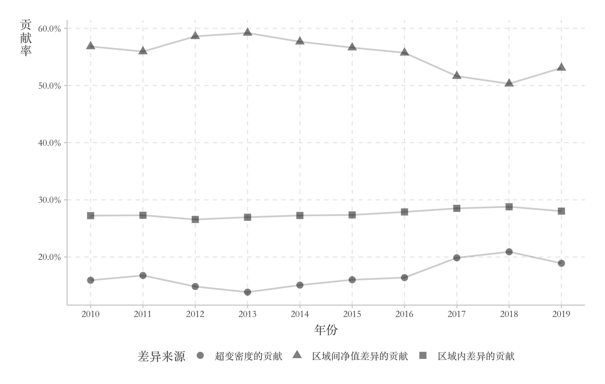

图 6 差异来源的贡献率演变趋势

首先，在样本考察期内、和的均值分别为27.59%，55.56%和16.86%，并且三条线的相对位置始终未发生过改变，说明中国营商环境指标总体差异中贡献最大的分别是区域间差异、区域内差异和超变密度。 其次，就曲线的具体形态而言。区域内差异在考察期内相当平稳，最高点和最低点对总体差异的贡献率相差不过2.22%，说明对于单个区域而言，其内部营商环境指标的差异较为稳定。区域间差异曲线则表现为“上升-下降”的趋势，分别在2013年和2018年取到59.19%的最大值和50.31%的最小值。而超变密度的变化趋势则与区域间差异相反，呈现出“下降-上升”的趋势，虽在期末2019年超变密度要高于期初2010年的超变密度，但两者差额仅为2.96%，故认为超变密度虽整体上呈现出上升趋势，但上升幅度并不大。而且依照其趋势来看，超变密度在2018年取到其最大值，在未来可能会呈现出下降的趋势，也即不同区域间交叉重叠的贡献率将会越来越小，这意味着而解决中国营商环境的区域差异问题，得从缩小贡献最大的区域间差异入手，从而实现整体营商环境的协调发展。

##### 营商环境的动态分布演进特征

Dagum基尼系数基于营商环境相对差异的角度，从三大区域间和区域内的角度展示了营商环境指标分布的空间变化过程。为近一步展示营商环境指标的绝对差异，本节采用自适应核密度估计法，分析核密度估计（KDE）曲线的中心位置、形态、延展性和极化趋势等，对样本考察期内中国营商环境指标的动态分布特征与时变演变趋势进行研究。

1. 全国整体层面

现有文献多使用三维图或二维多图层叠加的方式来对不同年份的KDE曲线进行可视化展示。对前者来说，依照考察期的年份顺序依次展示对应年份的KDE分布形态，这种方式容易导致考察期期末年份的延展性和极化趋势被前期的KDE曲线遮盖，从而造成信息的损失；对于后者来说，在一个坐标系内使用不同的线型样式或颜色来区分不同的年份，而当考察期年份较多时则会出现曲线重叠问题，不易观测曲线的具体细节。为解决以上两种方法的问题，本文使用山脊图来展示不同年份下不同KDE曲线的形状。

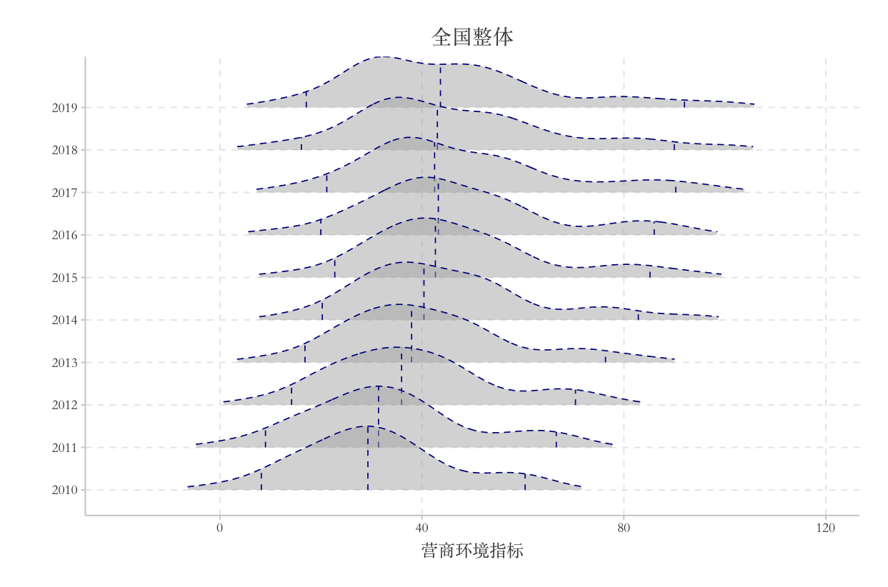

图 7 2010年至2019年全国层面营商环境KDE曲线

图7展示了全国30个省份在2010年至2019年内营商环境指标的动态分布情况。其中，横轴为营商环境指标得分，纵轴为样本考察期，图形内的三条虚线从左到右依次表示2.5%、50%和97.5%的分位数，用以反映KDE曲线中心位置的延展性的变化。

首先，KDE曲线的中心位置2010年至2015年明显右移，而在2015年至2018年保持稳定，2019年则右移一段距离，取得考察期内的最大值。整体上，KDE曲线呈现出右移趋势，这说明在全国整体层面上，营商环境是逐年稳步提高的。其次，波峰的高度以一定的速度持续下降，同时曲线覆盖的宽度持续增加，这反映出一些省份对营商环境重视度的提高，着手优化当地的企业经营环境，因此其营商环境指标渐渐与其他地区拉开差距。再次，就KDE曲线的分布延展性来说，曲线左侧极值呈现出先减小再增大的规律，而右侧极值则是先增大再稳定，两侧极值之间的距离持续增大，这说明低营商环境指标的省份具有较高的核密度估计值，而高营商环境指标的省份占有的核密度估计值则较少，也即营商环境较为良好的地区依然集中在少部分省份。最后，对于波峰个数的变化，虽在本文的考察期内，全国层面的KDE曲线并未呈现出明显的多峰，但在2017年之后，波峰外凸程度不断下降，且在2019年时，50%分位数的位置已经不再对应波峰最高点，说明全国层面上营商环境的差异正在不断增加。综合以上信息，本文认为以30个省份为代表的全国营商环境指标存在着梯度效应，处于第一梯度的各省其营商环境指标逐年提高，而处于末尾梯队省份的营商环境则基本处于停滞状态，也即两极分化的演变趋势逐渐展现。

1. 不同区域层面

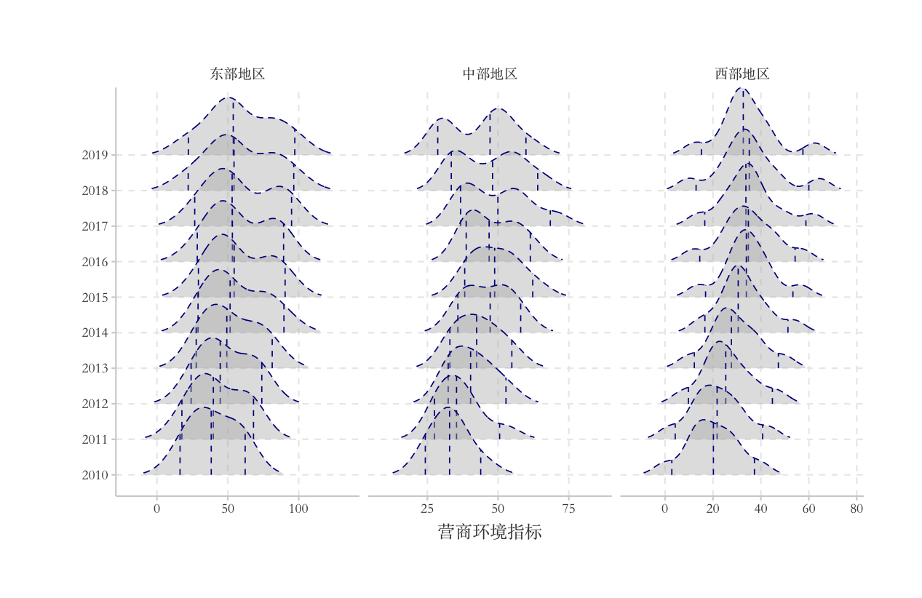

图 8 2010年至2019年三大地区营商环境指标KDE曲线

上图展示了三大区域内部营商环境指标的动态分布情况。首先，无论是哪一个区域，代表KDE中心位置的50%分数线不断右移，说明三个地区营商环境是处于逐年优化的状态，这一点和之前关于全国整体层面上KDE曲线中心右移的情况相符。

具体而言，对于东部地区，主波峰由“尖而窄”向“扁而平”转换。同时，波峰的高度持续一定的速度下降，曲线覆盖面积不断扩大。除此之外，整个KDE曲线展现出逐渐由单波峰向两波峰演变的趋势。以上信息说明东部地区内部营商环境指标的绝对差异正不断的扩大，且存在两极分化的趋势。其次，对于中部地区，波峰的高度以较快的速度下降且覆盖面积随之增加。同时，KDE曲线在样本观测期内便实现了由单波峰向双波峰的转变，且两峰之间的距离不断的拉大。同时，2019年和2018年的右侧拖尾在虽较之于2017年有所左移，但是在整个观测期内还是呈现出明显的右侧拖尾拓宽的规律。这表明中部地区内部各个省份之间营商环境指标的追赶势态十分激烈，且各地的营商环境指标改善速度有较大的差别，从而导致区域内部营商环境指标间差距分化程度的加深。最后，对于西部地区来说，不同于前两个地区波峰高度逐渐的下降，西部地区KDE曲线的波峰高度是逐年递增的，且主峰的宽度不断缩小。同时，在期末几期出现两个侧峰，且主峰和侧峰的相对距离和侧峰对应的覆盖的面积正不断增加，这说明西部地区营商环境在期末呈现出十分明显的多极分化现象。以上信息表明西部地区各省份营商环境的初始禀赋较为接近，但发展速度却存在明显的分层现象，具体可分为“低”、“中”和“高”三个层次，初始禀赋的近似和后期发展速度的差异导致西部地区的KDE曲线呈现出上图的形状。

##### 营商环境收敛性分析

上两节分别使用了Dagum基尼系数分解和核密度估计曲线对中国营商环境指标的地区差异特征和动态演进分布进行了研究，本节则在此基础之上，分别使用基于存量视角的收敛模型和基于增量视角的绝对收敛模型对营商环境指标的收敛特征展开更进一步的定量实证。

1. 营商环境收敛分析

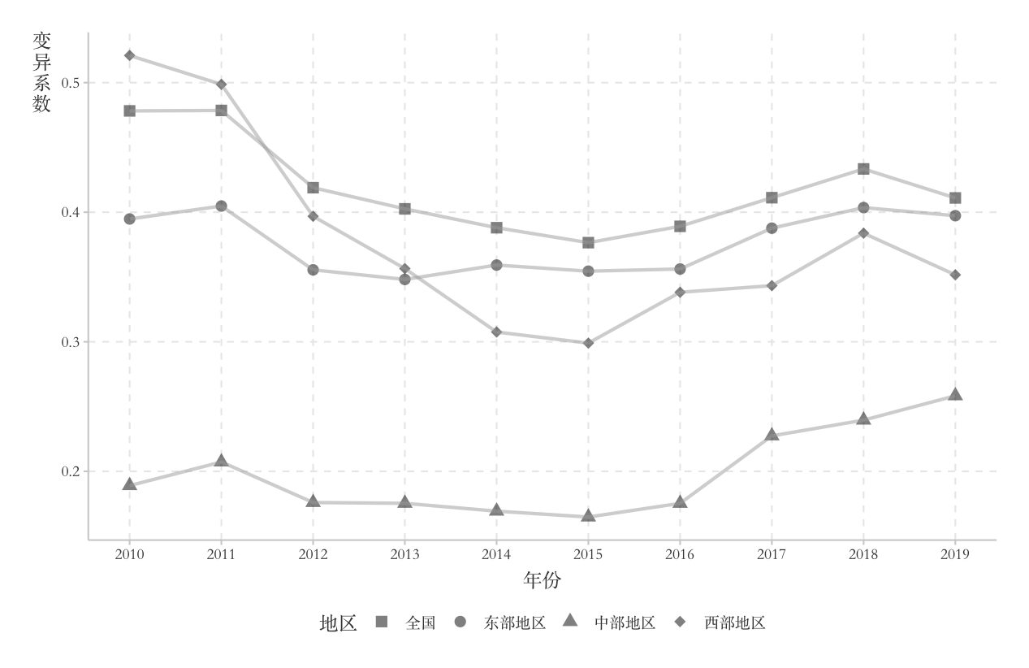

图 9 2010年至2019年全国层面和三大地区系数变化趋势

对于全国层面来说，收敛系数经历了一个“下降-增加”的过程，在2010年至2015年的下降期内，减幅为18.85%，年平均减速为1.8%，而在2015年至2018年的上升期内，增幅为5.92%，年平均增速为0.57%，但是在2019年又有所下降。纵观整个考察期，全国的收敛系数呈现出下降趋势且幅度为16.35%，这表明在全国层面上营商环境指标的差异正在不断的减少，也即符合收敛。对于西部地区来说，其收敛系数的演变趋势和全国层面一致，均是在2015年实现了由减到增的趋势转变，只不过西部地区的收敛系数以年平均1.69%的速度进行更快、更明显的下降。对于东部地区来说，其期初2010年与期末2019年的收敛系数相差仅为0.63%，也即变化较为稳定，为出现显著的收敛。对于中部地区而言，其收敛系数虽在2011出现增加，但在2012年至2015年呈现为较为稳定的小幅度减小，在之后年份则呈现出明显的上升趋势。较之于期初，西部地区的期末收敛系数增幅为36.68%，这说明西部地区同样不满足收敛，而且呈现出明显的发散趋势。综上所述，全国层面的整体营商环境指标满足收敛，而具体到三大区域层面则又各不相同。其中，东部地区的收敛系数较为稳定，并未展现出明显的收敛或发散趋势，而中部地区表现出发散特征，西部地区则表现出收敛特征。这一结论和之前区域内基尼系数的分析相符。

1. 营商环境边际垂直收敛分析

大多数的实证文献都假设由式（17）所得的估计系数应该在观测期内是稳定的。Grela（2017）指出验证这种稳定性的做法主要有三种：1、依照实际经济意义，将全样本分为多个时间跨度不相重叠的子区间；2、选取一个固定的时间跨度，对全样本进行滚窗划分；3、忽视面板数据的时间维度，将全样本进行逐年回归。参考现有文献，本文采用第一种做法，将2010年至2019年的全样本以2014年作为分界点，划分为两个子样本。这样做的原因处于以下两点：首先，2014年是中国经济的一个转型年，在这一年正式提出了“经济新常态”的概念，标志着我国经济发展在速度、结构和动力上的转变；其次，将样本分割为2010年至2014年和2015年至2019年，可使两个子区间的年度跨期比较均匀，从为尽可能的减少由于样本数量而造成的差异。

1. 回归结果分析

表 4 边际垂直收敛回归结果

 上表展示了收敛模型的回归结果，并按照考察期的时间跨度分为整个样本考察期、经济新常态之前和经济新常态之后。结合回归方程式（17）具体而言，等式右边的是营商环境指标的平均对数增长率，而等式右边的解释变量为地区在时营商环境指标的对数值，当其对被解释变量的回归系数为负时，说明两者是反向相关关系的，也即当一个地区营商环境指标的上一期的值越高，那么其后期发展的速度是越慢的，也即营商环境指标发展是收敛的；而若系数为正则说明发散，也即存在“发达的地方越发发达，落后的地方越发落后”的现象（刘 2018）。

首先对于全国层面来说，其估计系数在任意考察期内均显著为负，说明收敛机制在全国层面上是稳定存在的。结合系数的数值，全国层面的收敛系数为在2010年至2014年为0.285，而在2015年至2019年减小为0.269，但降幅为5.61%，变化幅度并不大。从整个考察期来说，全国层面的系数为0.278，也即说明营商环境指标欠发达的地区以每年27.8%的平均速度向营商环境指标发展较好的地区靠近。从半期收敛系数来看，以目前的收敛速度，要使全国层面的营商环境指标差异缩小为初始差异一半大致需要2.49年，可见近十年来我国营商环境整体上的收敛速度比较可观。但是对于东部地区和中部地区来说，其半期收敛系数较大，所以东、中部的落后省份要近一步提高对营商环境的重视程度，尤其是起步较晚的地区。缩小地区差异，实现高质量发展中协调发展的任务刻不容缓。

其次，对于三大区域而言，除了中部地区在2015年至2019年外，东部地区和西部地区均存在统计意义上显著的收敛机制。中部地区在后期不存在收敛的结果和前文中其区域间基尼系数不断上升的趋势和KDE的多极分布情况相符合。对于东部地区和西部地区而言，系数的绝对值大小依次递减，说明西部地区的收敛速度最大，追赶效应最明显。但是两者的系数在两个子考察期内的变化情况截然相反，对此可能的解释是：较之于西部地区，东部地区的产业结构已较为稳定，政府对于企业营商环境优化的政策是为大多数要素驱动、投资驱动等传统企业而制定的。而在经济进入新常态后，经济发展由量转向质，发展动力转向服务业发展和创新驱动，新兴产业、服务业、小微企业作用日益凸显。东部地区政府在为这些企业提供优惠政策，进行政策转型时会存在一定的过渡期，从而出现外围地区营商环境指标发展乏力的情况。而西部地区在多年西部大开发政策的支持下，不仅已经积累了一定的经济基础，而且在丝绸之路经济带的发展的大背景下，依托中央的政策扶持，西部地区有了更多的机会向外部发达地区不断学习和借鉴。同时，随着川渝城市群的一体化建设，西部地区内部各省份之间的联系也更加的紧密，初始禀赋较差的省份利用周边发达省份的“溢出效应”，并结合自身的后发优势从而实现了营商环境的快速发展。

1. 边际垂直收敛模型

前文基于收敛模型的估计系数对全国层面和三大区域层面的收敛情况做出了分析。为能研究不同省份在在全国层面收敛过程中的异质性，本文近一步使用边际垂直收敛模型展开研究，其中每个省份具体的边际垂直见附录表2。图-1的左右侧分别展示了2010年至2014年和2015年至2019年的各个省份的边际垂直系数[5]。并且为使不同子区间的结果具有可比性，本文对边际垂直系数做出如下转换：首先依照其的正负进行分组，然后计算出每个省份在其组内的占比，也即算出单个省份在所有同向贡献省份中的贡献比例。同时，将10%的贡献比例作为分界点，将所有省份分为三类：若贡献比例大于10%，则认为具有明显的正向贡献，即在整体收敛过程中该省份加速了收敛速度；若贡献比例在-10%和10%之间，则认为未表现出的贡献；若贡献比例小于-10%，则认为具有明显的负向贡献，即该省份拉低了整体收敛速度。

对于2010年至2014年来说，除去对收敛过程起到负向贡献最大的三省份外，其余省份的边际垂直收敛系数的分布较为均匀，也即梯度效应仅在负向贡献的省份中明显。起明显负向贡献的省份依次为海南、吉林和新疆。这三个省份均位于我国的边疆地区，离中心的发达地区存在一定的距离，同时该三省份在2010年至2014年营商环境指标的年平均增长速度均匀低于30个省份的平均水平，并且吉林以1.1%的年平均增速处于最后一名。以负向贡献最大的海南为例，其营商环境的初始发展水平处于全国省份中的下游水平，并且其发展速度还要低于平均水平，也即相当处于处于差距的下限被拉大，因此海南也便拉低了整体的收敛速度。而起明显正向贡献的省份为北京、内蒙古、湖北和广东。

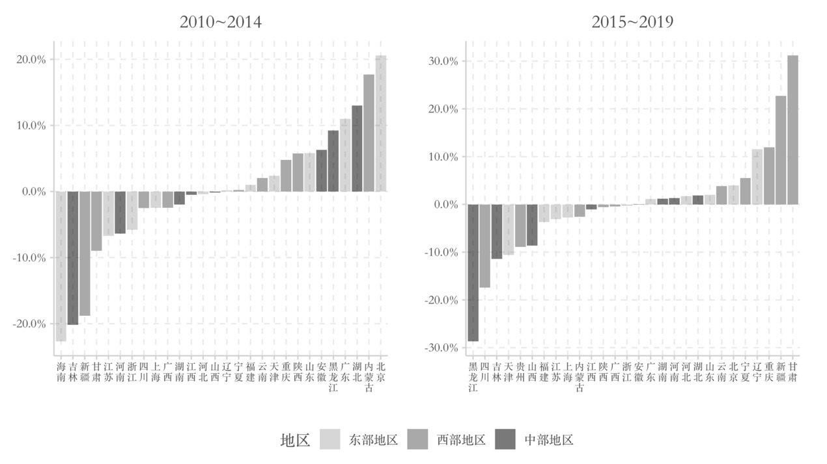

图 10 2010年至2014年和2015年至2019年各个省份的边际垂直系数

而对于2015年至2019年来说，起到正向贡献的省份数量虽然变多，但是贡献的程度较前一期明显减少，这一点和系数的估计值变小的结果相符。同时，这一期的边际垂直系数分布呈现出明显的两极化，负向贡献的第一名黑龙江比第二名的四川要高出11%，而四川又比第三名的吉林高出8%；对于正向贡献的省份来说，梯度现象也十分显著。这一现象说明在经济进入新常态之后，各地营商环境发展相对速度有明显的区别，其中对收敛提供显著正贡献的四省中有3个属于西部地区，而呈现出明显负向贡献四省中有2个来自于中部地区，这一点也佐证了之前认为西部地区追赶效应明显，而中部营商环境改善乏力的结论。除此之外，纵向对比两个子区间，可以发现新疆、甘肃、云南等西部省份发展迅速，在进入新常态之前表现为发展速度低下而导致呈现出负贡献，而在进入新常态之后，通过自身的后发优势，在“干中学”中迅速提高了自身营商环境的发展速度，从而在整体的收敛过程中起到了正向贡献。

总体来说，东部沿海地区营商环境的发展速度在进入新常态后放缓，西部地区的追赶效应更为明显，也即差异下限的发展速度变快，而差异上限的发展速度有所放缓。反而是以中部地区为代表的省份发展速度较低，对整体的收敛过程未起到明显的贡献。这一结论和之前分析相符。

##### 营商环境空间集聚特征分析

Moran’s I指数可看作省份营商环境指标的乘积和，并在-1~1内波动。如果Moran’s I指数大于 0，则说明营商环境指标在空间集聚上存在着正自相关， 即临近区域间的营商环境指标具有相似属性， 营商环境良好的省份更倾向于集聚在一起，而营商环境指标较低的省份和同样较低的省份集聚。在其数值为正数情况下，越大的Moran’s I指数意味着空间分布上的正自相关性越强， 集聚的强度也越大；若其数值小于 0， 则说明存在空间分布上的负自相关，营商环境发展水平高的省份和营商环境发展水平低的省份更易集聚在一起。同时，越小的数值表明各空间单位的离散程度越大；若其数值为0， 则说明营商环境指标的空间分布是近似随机的，省份间不存在明显空间相关性。

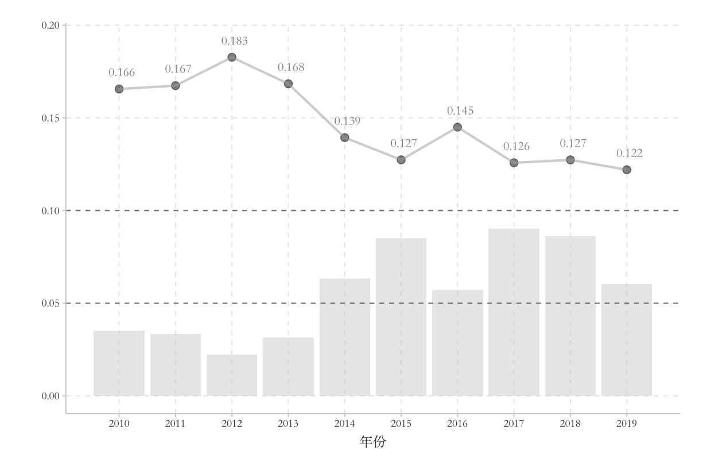

图 11 2010年至2019年全局Moran‘s I指数

图11中的折线图反映了Moran’s I指数随年份变化的趋势，下方的柱状图表示相应年份，Moran’s I指数对应的P值。首先，可以发现，在10年的考察期内，有4年的Moran’s I指数是在5%的显著性水平上显著，而剩下的6年则至少是在10%的显著性水平上显著，在统计上说明了Moran’s I指数是有说服力的。其次，在考察期内，所有的Moran’s I指数均大于0，且最高点0.183在2012年取得，最低点0.122在期末2019年取得。这说明在中国整体层面上，Moran’s I指数的正空间集聚性是一直存在的。最后，Moran’s I指数虽在2012年和2016年有过短暂的上升，但是从整体上来说则是呈现出下降的态势，这一点和之前收敛机制分析的结果具有一致性，说明在整体层面上营商环境指标在空间上的全局相关性在逐渐降低。

虽然全域Moran’s I指数可以描绘营商环境指标在整体上的空间自相关性，但为近一步研究地区间的空间集聚性，本文采取局域Moran’s I指数分析。在局域Moran’s I指数分析中，一般是通过图形来展示不同地区的空间关系模式。 具体而言， 通过在二维平面上绘制局域Moran’s I指数散点图，将各省份的营商环境指标分为4个象限的集群模式。具体而言，第一象限为“高-高”组合，表示营商环境指标高的省份被同是高营商环境指标的省份集聚；第二象限为“低-高”组合，表示营商环境指标较低的省份被高指标省份包围；第三象限为“低-低”组合，表示营商环境指标水平低的省份被同为较低指标的省份包围；第四象限为“高-低”组合，表示营商环境指标高的省份被低指标的省份包围，其中一、三象限表示正空间自相关，二四象限表示负空间自相关。为使结论具有说法力，本文分别选取代表期初的2010年、代表期中的2016年和代表期末的2019年对应的Moran’s I指数散点图进行说明。

从上图中不难发现，三条线性拟合线均是正斜率，这一点和全局Moran’s I指数恒为正向符合。其次，近似75%的散点都处于第一象限或第三象限内，这说明营商环境指标在绝大多数省份内存在“高-高”或“低-低”的空间集聚特征。近一步，根据散点的形状可知，第三象限中的散点近乎全是西部地区，而处以第一象限中的散点则完全由中部和东部地区组成。这说明西部地区省份及其临近省份的营商环境指标也同样较低，而东部省份及其临近省份的营商环境指标都比较高，说明地域上的梯度效应十分明显。最后，基于表5中信息和纵向对比不同年份的散点图可以发现，虽然整体上四个象限中散点分布的数量未有明显的变化，但在2019年已有4个西部的省份离开第三象限，而转移到了二、四象限，并且在三个代表期内线性拟合线的斜率依次降低，说明营商环境指标的空间辐射作用呈下降趋势，且存在着空间异质性。

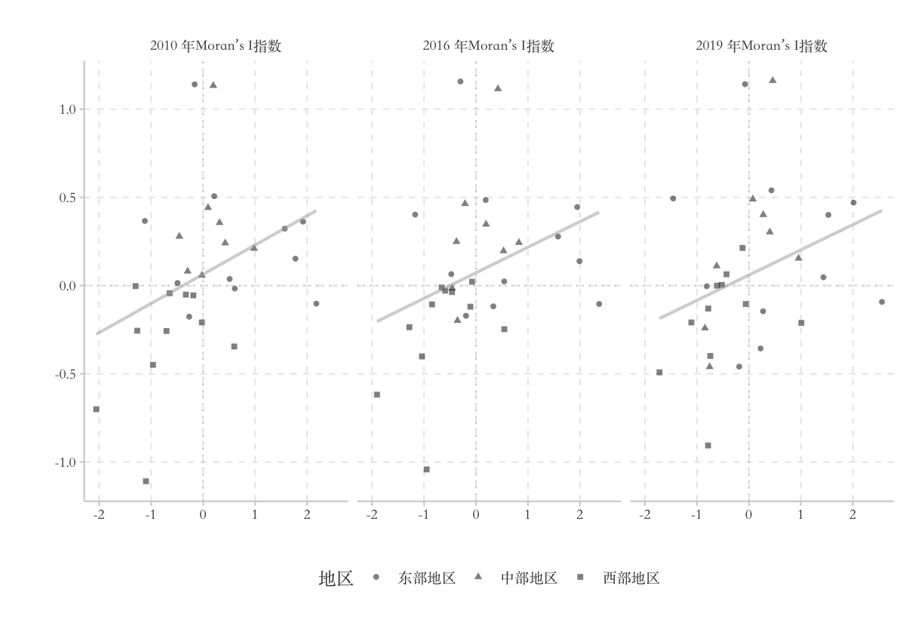

图 12 代表年份三大地区局部Moran‘s I指数散点图

表 5 2010年至2019年四象限散点个数与线性拟合斜率

|  |  |  |  |  |  |
| --- | --- | --- | --- | --- | --- |
| 年份 | 第一象限 | 第二象限 | 第三象限 | 第四象限 | 线性拟合斜率 |
| 2010 | 10 | 6 | 11 | 3 | 0.166 |
| 2011 | 10 | 5 | 13 | 2 | 0.167 |
| 2012 | 9 | 4 | 13 | 4 | 0.183 |
| 2013 | 9 | 4 | 13 | 4 | 0.168 |
| 2014 | 8 | 5 | 13 | 4 | 0.139 |
| 2015 | 9 | 6 | 12 | 3 | 0.127 |
| 2016 | 9 | 6 | 12 | 3 | 0.145 |
| 2017 | 8 | 6 | 11 | 5 | 0.126 |
| 2018 | 8 | 6 | 11 | 5 | 0.127 |
| 2019 | 9 | 6 | 11 | 4 | 0.143 |

##### 结论与政策建议

基于2010年至2019年省份面板数据，本文使用主成分分析法测算出营商环境综合指标，全面研究了中国营商环境的时空演变特征。主要的研究结论如下：

第一，从基本事实特征来看。在考察期内，无论是全国层面还是三大地区层面，营商环境的发展情况均存在着一定的阶段性，以2017年作为分界点，东部地区和西部地区的变化情况为“持续优化-稳定调整”，而全国层面和中部地区则为“持续优化-小幅度下降”。尤其是中部地区，其营商环境发展乏力，在考察期期末的2019年已经略低于全国层面的营商环境指标得分。其次，从2019年全国营商环境指标得分分布来看，营商环境发展程度较好的地区多集中在中、东部地区，而西部地区除四川表现较为亮眼外，其余省份多是营商环境欠发展地区。最后，从省域的角度来看，不同省份的营商环境发展情况也存在着较为明显的梯度效应，尤其是广东、江苏、上海和北京四省，其营商环境的发展情况要远优于其他地区。

第二，从地区差异来看。对于区域内差异，全国层面呈现出“下降-上升”的变化趋势，但是在上升期内的增长速度较慢，在考察期内整体基尼系数减幅约为10%，地区之间营商环境的不平衡发展态势有所减缓。就三大地区层面来说，东部地区呈“下降-稳定-上升”的变化趋势，整体变化不大；中部地区则呈现波动上升的趋势；西部地区则为“下降-上升-下降”的趋势，考察期内区域内差异不断有所减小。对于区域间差异，除东-中部差异有所上升外，其余均呈现不同程度的下降。同时东-西部差异始终大于其余两个地区间差异，而中-西部差异在2018年时开始低于东-中部差异，说明西部地区追赶效应明显，而中部地区发展乏力。对于差异贡献来源，地区间差异始终是第一来源，超变密度贡献虽在2010年至2018年有小幅度的上升，但是在2019年已经呈现出下降的态势。

第三，从动态分布演进特征来看。就中心线的位置来说，全国层面和三大地区均有明显的右移趋势，表示营商环境得到了优化。就形状来说，除西部地区外，全国和东部、中部地区的覆盖面积均有不同程度的增加。就波峰数量来说，虽然全国和东部地区为表现出明显的侧峰，却存在这样的趋势；中部地区则表现出明显双峰演变特征；西部地区则有一个主峰和两个侧峰，同时两个侧峰的相对位置逐年增加。总体上来说，全国层面和三大地区均存在不同程度的极化现象。

第四，从收敛机制来看。对于收敛，全国层面呈现出“下降-增加”的过程，考察其内降幅为16.35%，符合收敛机制。而东部地区的收敛系数较为稳定，并未展现出明显的收敛或发散趋势；西部地区的则表现出“下降-上升-下降”的变化趋势，但上升的幅度较小，考察期内符合为收敛。中部地区的系数持续上升，表现出明显的发散趋势。对于边际垂直收敛。仅有中部地区在2015年至2019年的收敛系数不显著，其余地区在任意考察期内均表现出显著的收敛，而就系数的绝对值大小而言，西部地区最大，东部地区次之，中部地区最小。近一步，根据边际垂直系数，在经济进入新常态后，不同省份在整体收敛过程中起到的贡献也存在着明显的梯度效应，对收敛过程起到正向贡献的前3名省份均为近几年经济发展状况较好的西部省份。

最后，从空间集聚性来看。从全局Moran’s I指数指数可知中国营商环境的空间分布均有显著的集聚特性，但逐年递减的系数表明这种聚集性正在不断减小。从局域Moran’s I指数散点图可知，省份间的营商环境发展情况和临近地区间存在明显的正向相关关系，并以“高-高”和“低-低”空间集群模式为主，其中处于“高-高”集聚的第一象限中的大部分为东部省份，地区自身营商环境发展情况较好，临近地区的营商环境发展情况也为乐观，而“低-低”集聚的第三象限中多为西部省份。但是根据散点位置的变化和线性拟合线斜率不断减小的规律可知这种正相关的空间集聚性正在不断减小。

在“十四五”时期，我国既要开启全面建设社会主义现代化国家的新征程，也要近一步巩固全面建成小康所取得的成果，同时更要落实新发展理念激发经济发展潜力。优化营商环境，既是顺应政府改革需求的重要目标， 也是充分提高市场主体的活力和社会创造力， 实现高质量发展的实现路径，无论从底线思维还是战略思维都具有举足轻重的重要性。基于以上研究结论，为促进营商环境发展，缩小营商环境的地区差异和促进区域经济协调发展，本文提出以下政策建议。

首先，从整体角度。目前中国营商环境依然还有较大的提升空间，在“十三五”期间，我国营商环境发展取得的成绩有目共睹，但是与国际先进水平相比依然有较大的差距，有些指标的排名比较靠后。各种准入限制、事中事后监管落实不到位、涉企收费不合理的现象依然存在。为解决这些问题，应该贯彻新发展理念，深化“放管服”改革。第一，要深入推进简政放权，切实消除企业在经营活动中的“痛点”和“堵点”；第二，要健全新型市场监管机制，以形成一个竞争有序平等效率的良好市场环境；第三，要强化政府透明化、标准化、规范化的建设，为市场主体提供平稳可预期的政务环境。

其次，从地区间角度。根据之前的测算结果，区域间差异的贡献率始终高于50%，中国营商环境发展不均衡的主要来源便是区域间的差距。同时，营商环境初始禀赋较高的东部地区的相对发展速度明显要高于中、西部，这些地区应该近一步提高对营商环境的重视程度。除此之外，营商环境发展较好的地区往往是经济较为发达的地区，侧面反映了推动营商环境的发展可以促进各地区尤其是经济欠发达地区的经济发展。促进地区间的协调发展应从国家层面采取切实有效的区域联动政策。对于东部地区来说，在维持先发优势的同时，也要促进成果的空间外溢，完善经验分享和帮扶机制，充当好模范示范的角色；而中、西部地区应知晓限制自身营商环境发展的阻碍，根据之前子系统的分析结果，中、西部地区的一个通病便是外开放水平的不足，因此对于中、西部地区应该积极发展开放型经济的建设，依托“中部崛起”、“西部大开发”等政策，多向发达地区合作学习，实现以强带弱，促进区域营商环境的协同发展。

最后，从地区内角度。由于各个省份的地理位置、经济基础、资源禀赋各不相同，且根据边际垂直的系数结果也发现各个省份对整体收敛过程中起到的贡献存在较大的异质性，因此有必要制定因地制宜的营商环境发展计划，实施差异化省份和区域导向政策。对于营商环境发展较好的东部地区来说，区域内的差距最为显著，尤其是海南省其营商环境发展情况堪忧，与同为东部地区的其他省份存在极大的差距。因此，对于海南省来说，一方面应充分利用与发达地区广东靠近的区位优势，另一方面也应该把握建设自贸港带来的政策红利，提高自身营商环境的发展水平。对于中、西部地区来说，应该充分发地区内各省份的比较优势，加快城市经济带的一体化建设，实现发达核心区域和外围落后地区的互动协同发展，为高质量发展打下良好的营商环境基础。

1. ###### 参见李克强总理在2015年至2017年的“放管服”电视电话会议上的重要讲话。

  
2. 参见习近平总书记在中央财经领导小组第十六次会议上的重要讲话。
3. 由于2011年（统计年份为2010年）的《中国法治发展报告》中关于政府透明度的数据是以主要城市为统计口径，因此本文首先将城市和其行政区位代码匹配，然后按照代码的前两位进行分组求均值，由此得到2010年各省份的政府透明度数据。
4. 东部包括：北京、天津、河北、上海、江苏、浙江、福建、山东、广东、辽宁和海南；中部包括：山西、安徽、江西、河南、湖北、湖南、吉林和黑龙江；西部包括：内蒙古、广西、重庆、四川、贵州、云南、西藏、陕西、甘肃、青海、宁夏和新疆。
5. 参照Batóg（2015）的做法，本文将两个子区间中边际垂直$\beta$系数的最大、小值分别去掉，以避免分析结果受到极端值的影响。其中，2010年至2014年去掉的为青海、贵州两省，2015年至2019年去掉的为青海、海南两省。